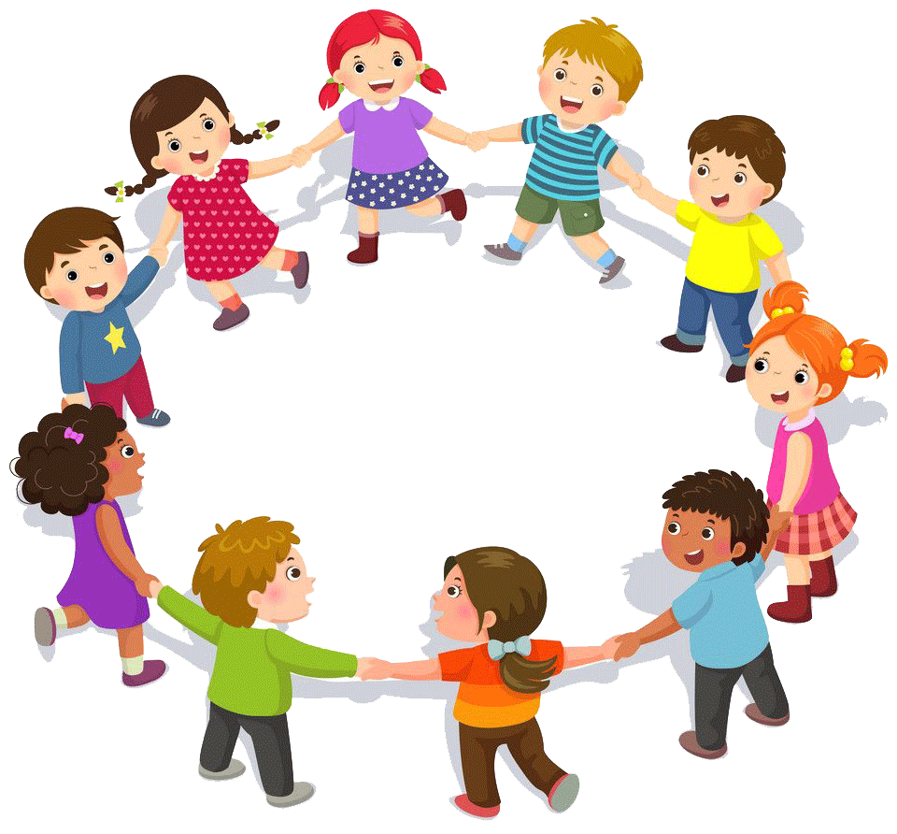
Картотека игровых практик по социально-коммуникативному развитию детей старшего возраста

Игра: «Позвони другу»
Цель: Развить умение вступать в процесс общения и ориентироваться в партнёрах и ситуациях общения.
Ход игры: Дети стоят по кругу. В центре круга – водящий. Водящий стоит с закрытыми глазами с вытянутой рукой. Дети движутся по кругу со словами:
Позвони мне, позвони
И что хочешь мне скажи.
Может быль, а может сказку
Можешь слово, можешь два –
Только, чтобы без подсказки
Понял все твои слова.
На кого покажет рука водящего, тот ему должен “позвонить” и передать сообщение. Водящий может задавать уточняющие вопросы.

Игра: «Волшебные очки»
Цель: Научить детей видеть и подчёркивать положительные качества и достоинства других детей.
Оборудование: игрушечные очки
Ход игры: Взрослый: «У меня есть волшебные очки, в которые можно разглядеть только хорошее, что есть в человеке, даже то, что человек иногда прячет от всех. Пусть каждый из вас примерит эти очки, посмотрит на других ребят и постарается увидеть, как можно больше хорошего в каждом, может быть, даже то, чего раньше не замечал».

Игра: «Горячий мяч»
Цель: Развитие внимания, скорости реакции, моторной ловкости.
Оборудование: мяч
Ход игры: Дети становятся в круг, очень близко друг к другу. Они передают мяч друг другу быстро, стараясь не уронить его. Тот, кто упустил мячик, выбывает из игры. Побеждают последние два оставшихся ребенка.
Комментарии: другие варианты игры строятся на изменении расположения детей. Можно построить детей в колонну, а мяч передавать либо через голову вверх, либо, наклонившись, через ноги. Так же можно построить детей зигзагом
Игра: «Сиамские близнецы»
1вариант
Цель: развитие коммуникативных навыков, умения согласовывать свои действия, развитие графических навыков.
Оборудование: платок, большой лист бумаги, восковые мелки.
Ход игры: Дети разбиваются на пары, садятся за стол очень близко друг к другу, затем связывают правую руку одного ребенка и левую — другого от локтя до кисти. Каждому в руку дают мелок. Мелки должны быть разного цвета. До начала рисования дети могут договориться между собой, что они будут рисовать. Время на рисование : 5-6 минут. Чтобы усложнить задание, одному из игроков можно завязать глаза, тогда «зрячий» игрок должен руководить движениями «незрячего».
2 вариант
Цель: научить детей гибкости в общении друг с другом, способствовать возникновению доверия между ними.
Ход игры: Дети разбиваются на пары, встают плечом к плечу, обнимают друг друга одной рукой за пояс, правую ногу ставят рядом с левой ногой партнера. Теперь они сросшиеся близнецы: две головы, три ноги, одно туловище, и две руки. Предложите им походить по помещению, что-то сделать, лечь, встать, порисовать, попрыгать, похлопать в ладоши и т.д. Чтобы «третья» нога действовала «дружно», ее можно скрепить либо веревочкой, либо резинкой. Кроме того, близнецы могут «срастись» не только ногами, но спинками, головами и др.

Игра: «Мостик Дружбы»
Цель: развитие у детей социальных и коммуникативных умений, создание благоприятного психологического климата.
Ход игры: Педагог просит детей по желанию образовать пары, придумать и показать мостик (при помощи рук, ног, туловища). Затем "построить" мостик втроём, вчетвером и т. д. Заканчивается упражнение тем, что все берутся за руки, делают круг и поднимают руки вверх, изображая "Мост дружбы".

Игра: «Разные профессии»
Цель: продолжать закреплять знания детей о профессиональных действиях людей различных профессий; значимости результатов их труда для людей других профессий; формировать уважительное отношение к профессиональной деятельности взрослых.
Оборудование: сюжетные иллюстрации
Ход игры: Дети делятся на три микрогруппы. Первая микрогруппа получает иллюстрацию с изображением строителя, вторая – продавца, третья – хлебороба. Каждая группа должна подумать и рассказать, что полезного представитель ее профессии может сделать для детей детского сада (строили детский сад каменщики, крановщики, маляры, штукатуры; продают в магазинах свежие продукты – продавцы, выращивают хлеб – хлеборобы). Второй вариант задания: подумать и рассказать, что полезного представитель ее профессии может сделать для представителей других профессий.

Картотека социально-коммуникативных игр по английскому языку
для детей среднего дошкольного возраста

Игра «Давайте знакомиться – желтый -yellow»
Цель: познакомить детей с цветом; учить находить цвет по образцу и названию.
Оборудование: лист бумаги белый, размер А 4, предметы желтого цвета (плоскостные и объемные), гномик в желтой одежде ("Желтый"), карандаши желтого цвета.
Ход игры: в гости приходит гном. Педагог знакомит детей с гномом, рассказывает, что его зовут "yellow"- желтый. Живет он в желтой стране. Гном приносит детям предметы только желтого цвета. Дети выкладывают предметы на белых листах, рассматривают их и обводят карандашом желтого цвета. Педагог проводит с детьми игру "Найди такой же", где дети выбирают предметы желтого цвета по образцу.
Упражнение "Раз, два, три, желтый принеси" - дети в окружающем пространстве находят предметы желтого цвета по словесному указанию.
Аналогично проходит ознакомление со всеми основными цветами.

Игра «Паровозик»
Цель: закрепление букв английского алфавита.
Взрослому понадобится паровозик (или любая другая машинка с кузовом). Взрослый – машинист (водитель). Буквы — пассажиры. На каждой станции учитель объявляет номер платформы и пассажиров, которые должны сесть в вагон. Ребенок кладет буквы. Попросите ребенка представить себя этой буквой: “ Теперь ты - буква Z, покажи, какой (ая) ты”.

Игра «Лесенка»
Цель: закрепление букв английского алфавита.
Первый играющий говорит: “Today I had for dinner some …” и называет что-либо съедобное, начинающееся с буквы “A”- apples.
Второй участник говорит: “Today I had for dinner some apples and bananas”, повторяя то, что сказал его товарищ, и называя слово на букву «В». И так далее, пока все ребята не выполнят условия игры. Тот, кто не смог повторить все слова, сказанные до него другими учащимися, и назвать свое слово, выбывает из игры.

Игра с мячом “Hello! Good-bye!” по теме «Знакомство»
Цель: отработка фраз приветствия, прощания, знакомства.
Дети бросают мяч, говорят друг другу – Hello!\Good-bye!
Попросите детей разбиться на пары, взяться за руки, встать пара за парой и поднять высоко над головой соединенные кисти рук, образовав «коридор».
Ведущий должен пройти по «коридору» и выбрать одного из игроков в любой паре, спросить его, кто он (Who are you?) и как его зовут (What is your name?).
Ребенок должен ответить: «I am a girl/a boy. My name is …..). Затем в едущий говорит: «Иди сюда!» (« Come here!»)- и берет игрока за руку. Малыш отвечает: «С удовольствием!» («With pleasure!»). После этого по «коридору» проходит новая пара и встает после остальных игроков. Новым ведущим становится тот, кто остался без пары.

Игра «Коридор»
Цель: отработка фраз приветствия, прощания, знакомства.
Попросите детей разбиться на пары, взяться за руки, встать пара за парой и поднять высоко над головой соединенные кисти рук, образовав «коридор».
Ведущий должен пройти по «коридору» и выбрать одного из игроков в любой паре, спросить его, кто он (Who are you?) и как его зовут (What is your name?).
Ребенок должен ответить: «I am a girl/a boy. My name is …..). Затем ведущий говорит: «Иди сюда!» (« Come here!»)- и берет игрока за руку. Малыш отвечает: «С удовольствием!» («With pleasure!»). После этого по «коридору» проходит новая пара и встает после остальных игроков. Новым ведущим становится тот, кто остался без пары.

